1.2数列的极限 导学答案
一、相关问题
1. 了解我国古代数学家刘徽（公元3世纪）利用圆内接正多边形来推算圆面积的方法，说明这一方法的逼近过程；（参见讲义引例）
2.说明函数与数列之间的关系（参见讲义相关内容）
二、相关知识
1. 构造一个数列，从几何上描述数列收敛的过程；
2. 写出数列极限的精确定义.
三、练习题
1. 下列说法是否可以作为是数列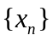的极限的定义？为什么？
(1) 对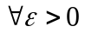，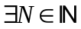，当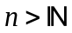时，不等式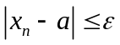成立；
(2) 对于无穷多个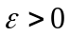，，当时，不等式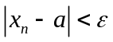成立；
(3) 对于任给的，，当时，有无穷多项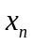，使得不等式成立；
(4) 对于给定的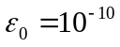，不等式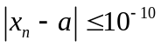恒成立.
解：（1）可以
（2）不可以，无穷多个，反例：取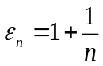
（3）不可以，无穷多项，反例：取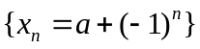
（4）不可以，反例：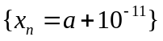
2. 判断数列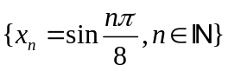的收敛性.
解：此处考察的是收敛数列与其子数列间的关系.
在中取如下两个子列：
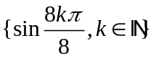，即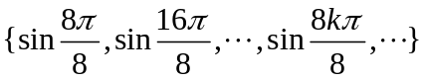，
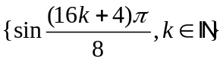，即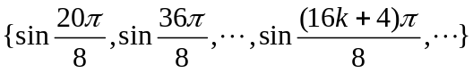，
显然，第一个子列收敛于0，第二个子列收敛于1，因此原数列发散.
3. 用数列极限的定义（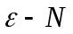语言）证明：
（1）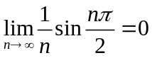 （2）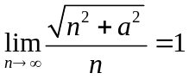
证：（1）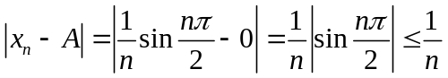
对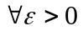，取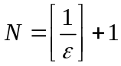，则当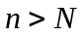时，有
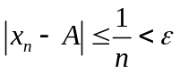
因此，有.
（2）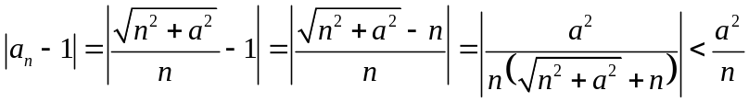
故对，取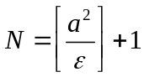，则当，均有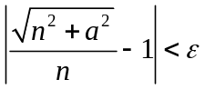，
因此有， .
4. 若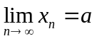，证明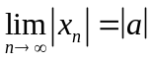。反之是否成立？
解：由于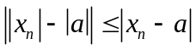，所以，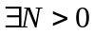，当，有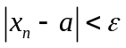
从而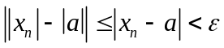，故有.
反之未必成立。
例如，令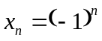，则有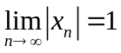，但是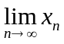不存在.
四、思考题
1.若和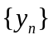是两个发散数列，它们的和与积是否发散？若其中一个收敛，一个发散，它们的和与积的收敛性又如何？
解：发散数列的和与积都不一定发散，例如 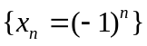，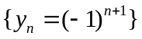，和都是发散数列，但是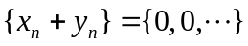是收敛于0的收敛数列，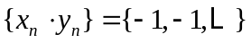是收敛于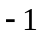的收敛数列.
若其中一个收敛，一个发散，它们的和必定发散，积不一定收敛，例如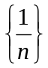和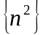.
2. 说明数列收敛与其子列收敛的关系.
解：若数列是收敛的，则由Cauchy收敛准则，其任意子列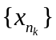一定收敛的，反之，若数列有两个不同的子列收敛于不同的极限，则数列发散.

